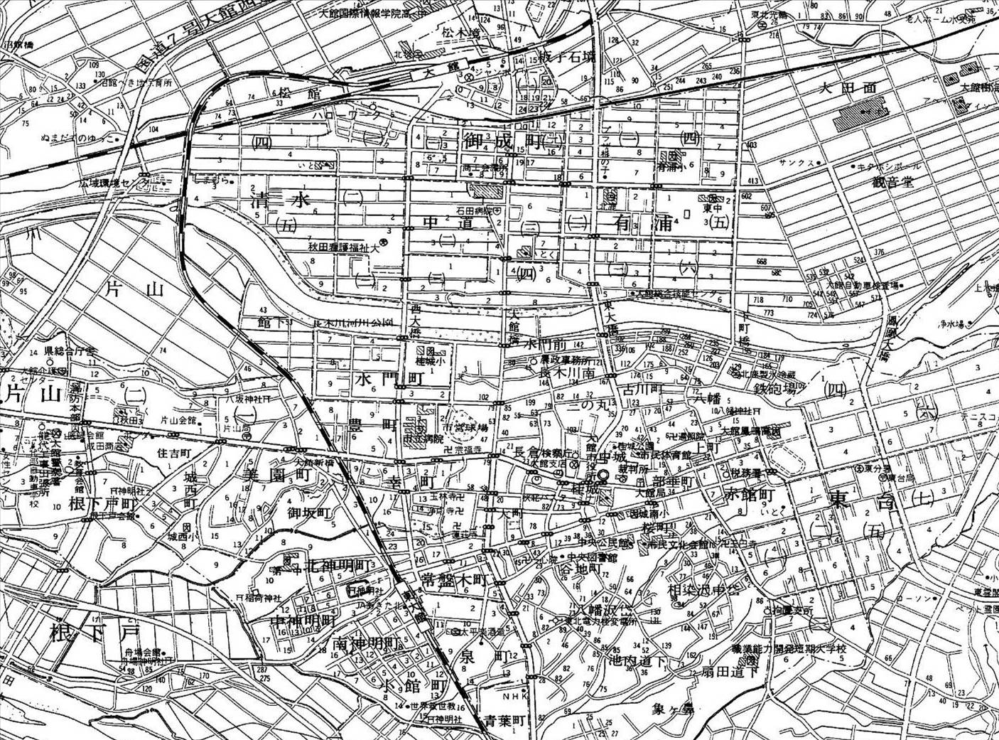
様式第６号 運行経路図（市街地版）
（第２条第１項関係）
市街地
講
令和 年 月 日
（午前：青、午後：赤）

